lab-04

Язык разметки Markdown

Владимир Андреевич Баранов

Содержание

# 1 Цель работы

Целью работы является освоение процедуры оформления отчетов с помощью легковесного языка разметки Markdown.

# 2 Выполнение лабораторной работы

1. Открываю терминал.
2. Перехожу в каталог курса сформированный при выполнении лаборатор- ной работы No3.

Обновляю локальный репозиторий, скачав изменения из удаленного репози- тория с помощью команды git pull (рис. 1).

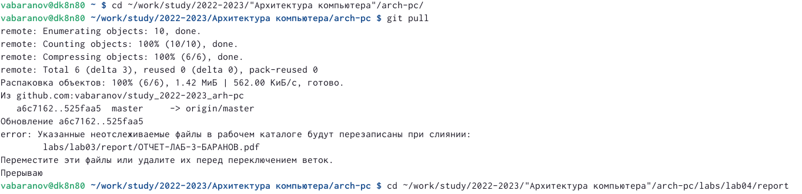

Рис. 1: Результат команды ‘git pull’.

1. Перехожу в каталог с шаблоном отчета по лабораторной работе No 4.
2. Провожу компиляцию шаблона с использованием Makefile. Для этого ввожу команду make.Открываю и проверяю корректность полученных файлов (рис. 2).

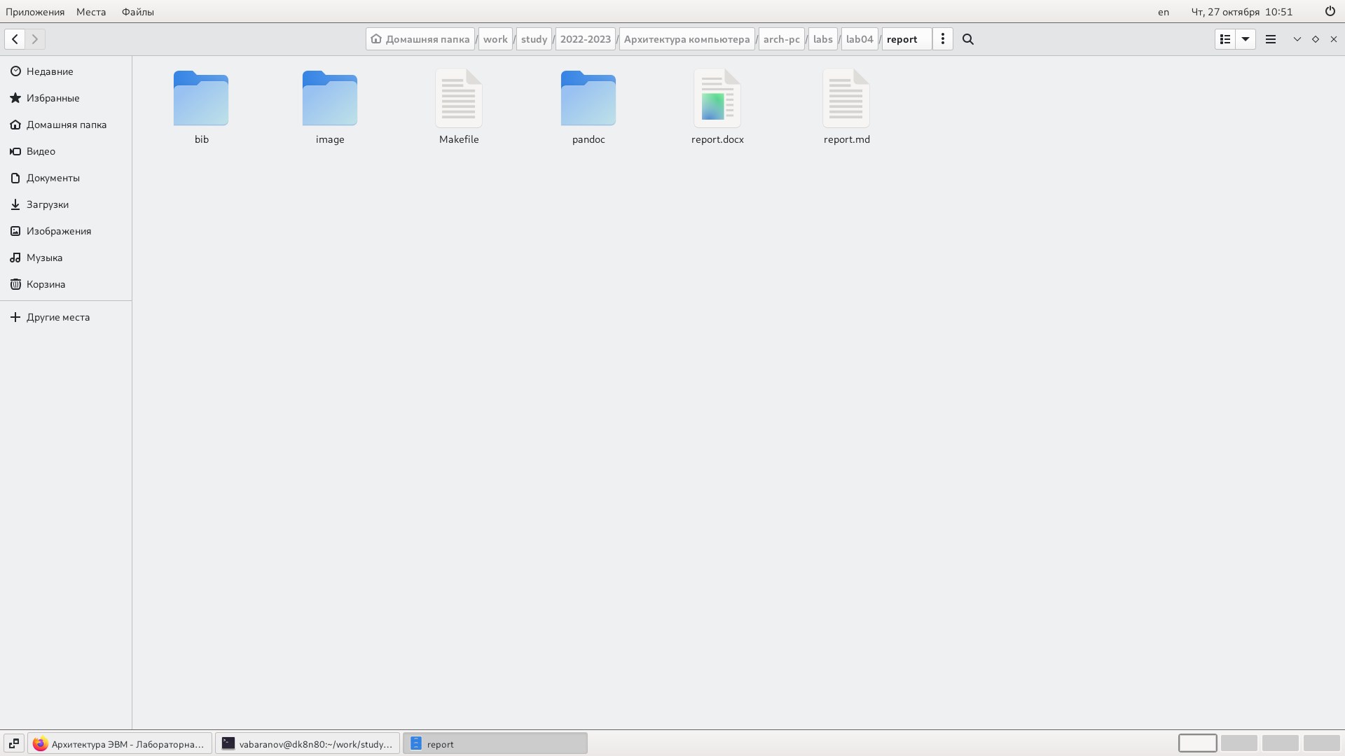

Рис. 2: Компиляция шаблона с использованием Makefile.

1. Удаляю полученный файлы с использованием Makefile. Для этого ввожу команду make clean (рис. 3).

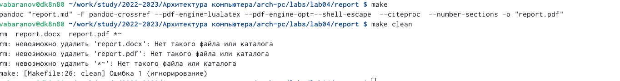

Рис. 3: Удаление полученного файла.

Проверяю, что после этой команды файлы report.pdf и report.docx были удалены (рис. 4).

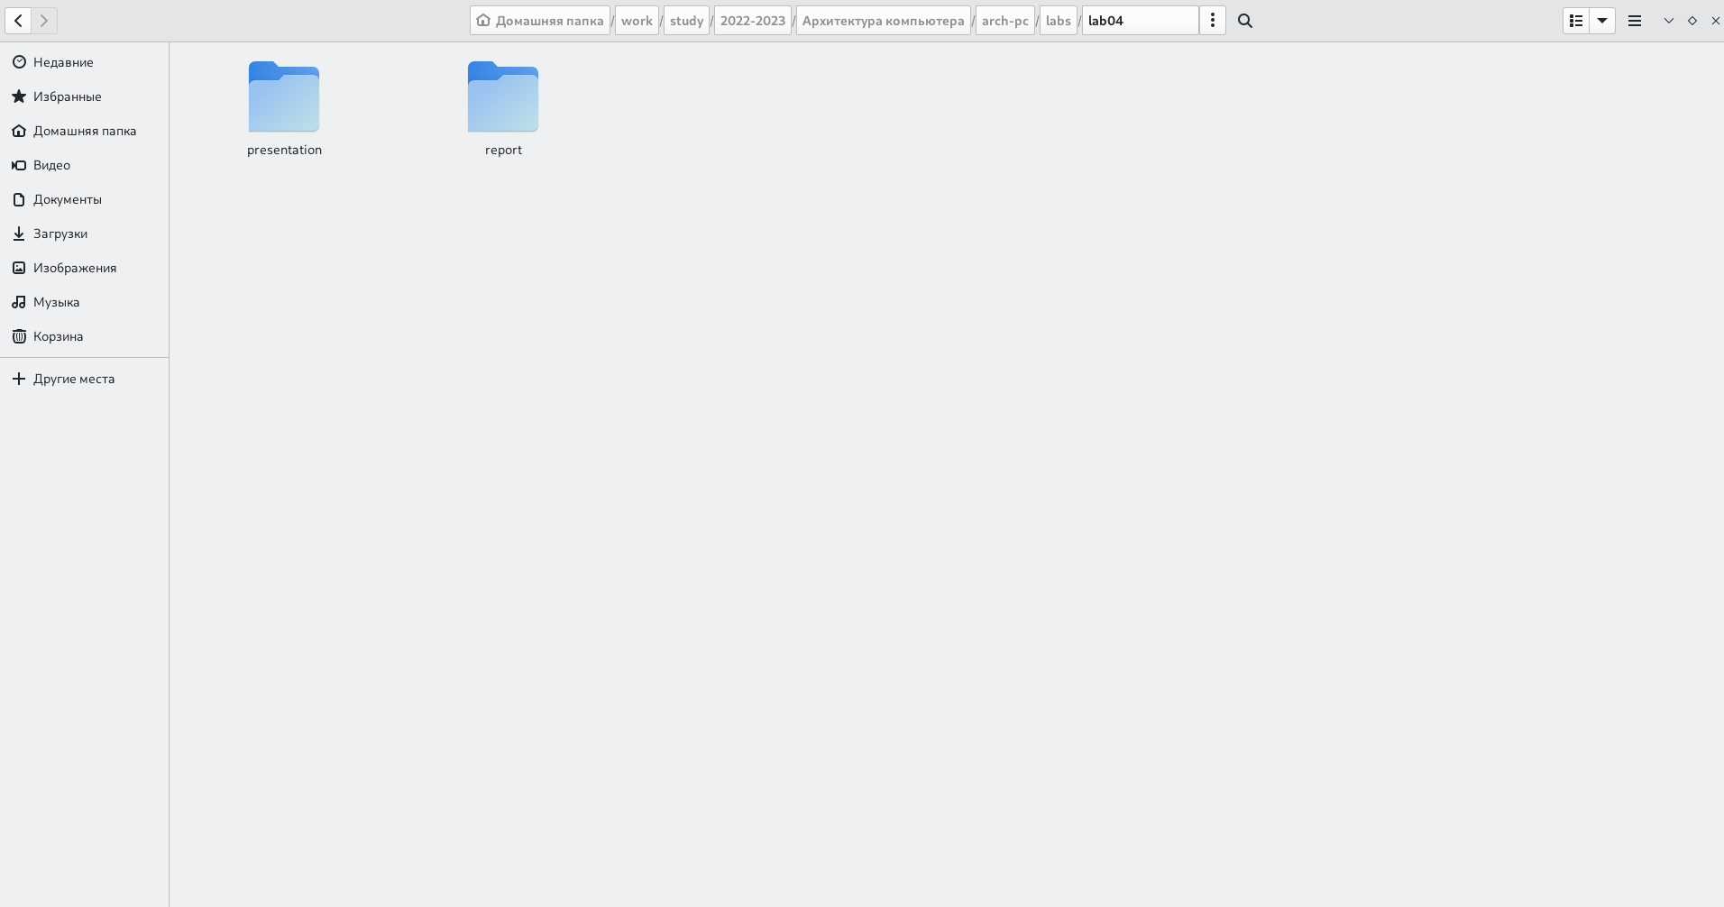

Рис. 4: Отсутствие файлов после команды make clean.

1. Открываю файл report.md c помощью текстового редактора gedit (рис. 5).

Рис. 5: Открытие Markdown.

Рис. 5: Открытие Markdown.

1. Заполняю отчет и скомпилирую отчет с использованием Makefile. Про- веряю корректность полученных файлов.
2. Загружаю файлы на Github (рис. 6).

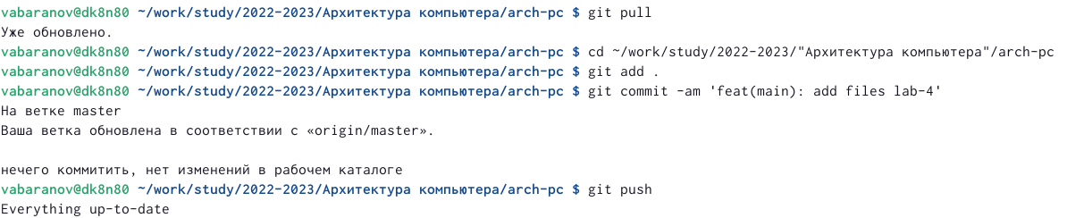

Рис. 6: Команды для загрузки файлов на Github.

# 3 Выводы

В ходе данной лабараторной работы я освоил процедуры оформления отчетов с помощью легковесного языка разметки Markdown.